1. 新建一个文件夹，放所需的index.html, css及图片等

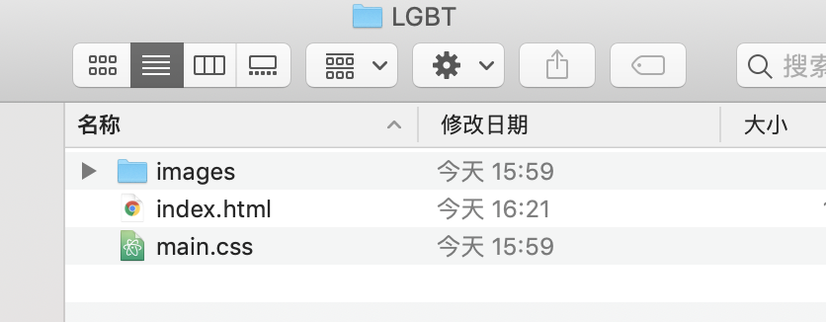

1. 打开Atom软件，开始编写html及css内容(个人推荐用Atom软件编写，页面简洁美观，还带有一丢丢洋气)下载链接：<https://atom.io/>

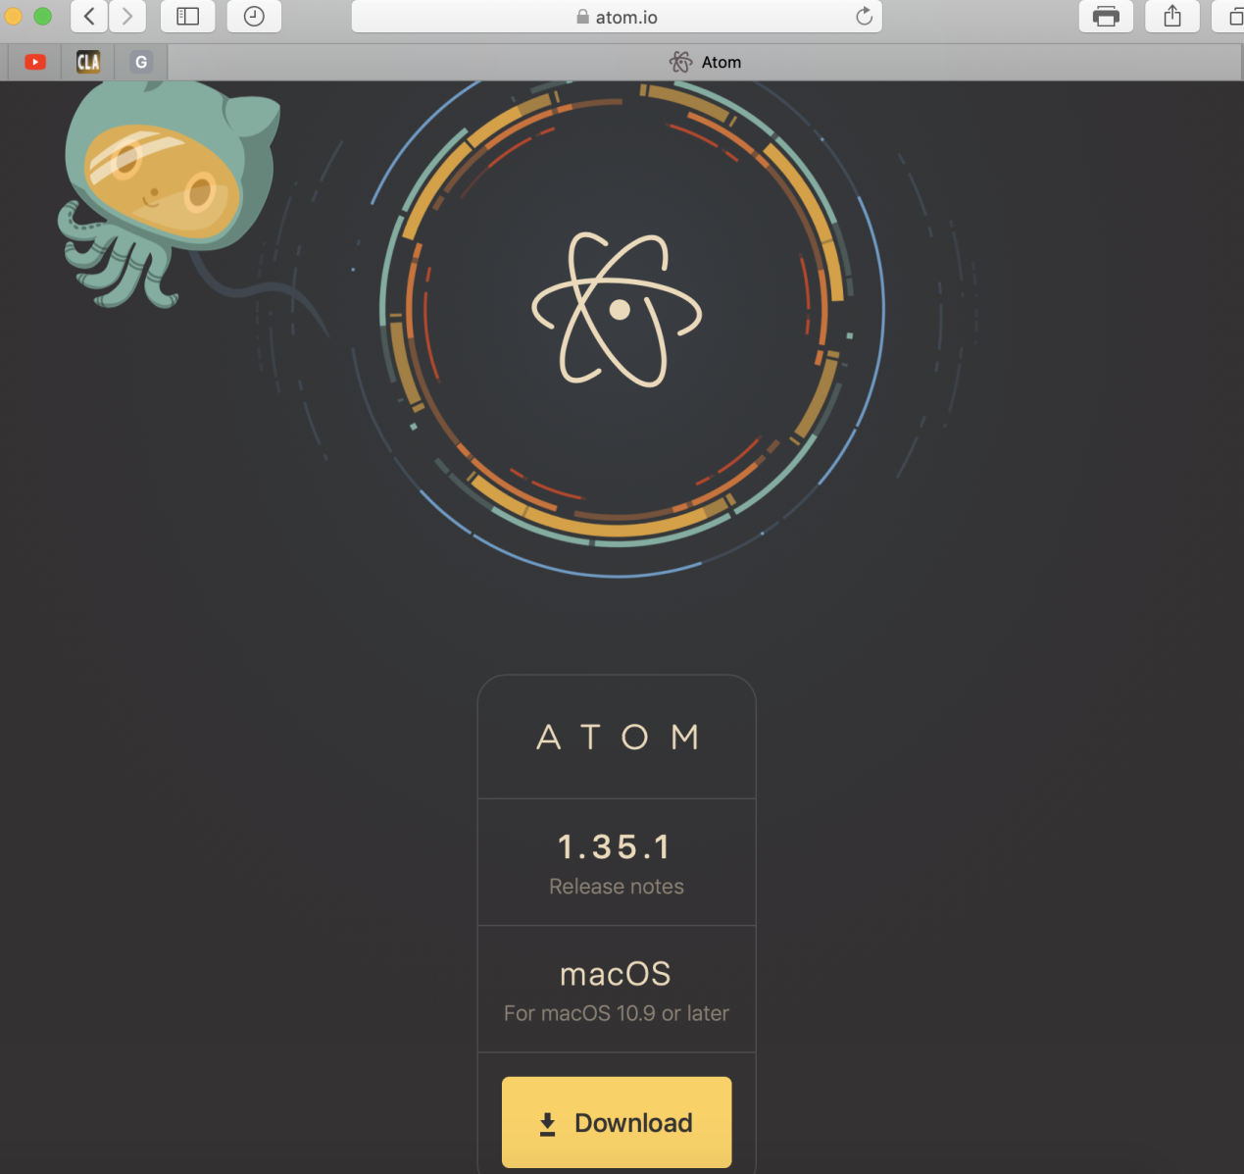

1. 编写过程中随时在w3school网站上查找相关标签写法(建议参考w3school英文原版网页)网址链接：<https://www.w3schools.com/tags/>

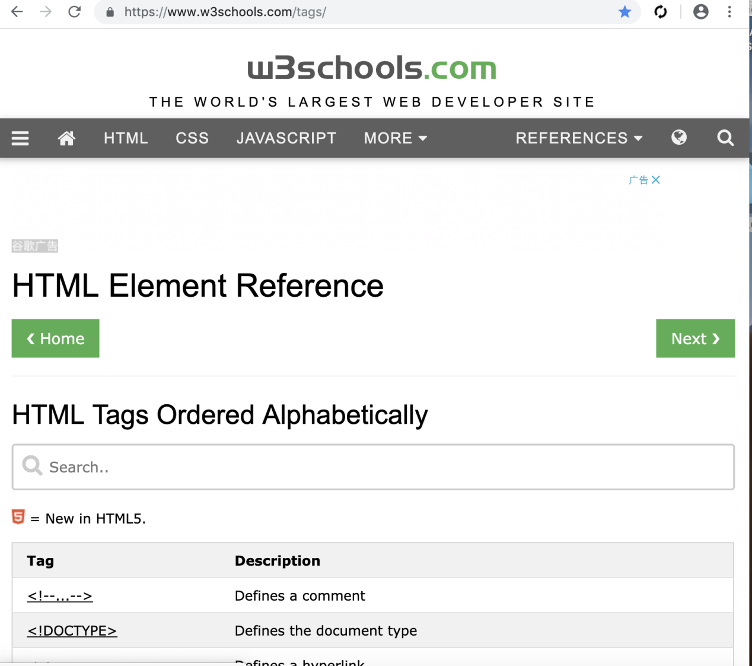

1. 首先需要将新建的html和css文件创建联系，并命名html的title

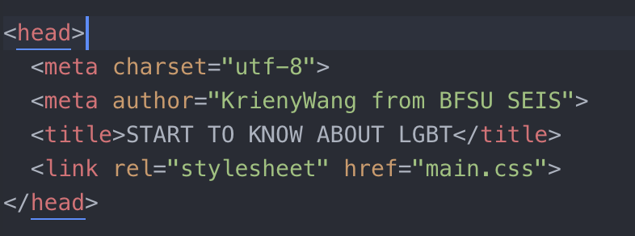

1. 设置导航，并与后面内容link

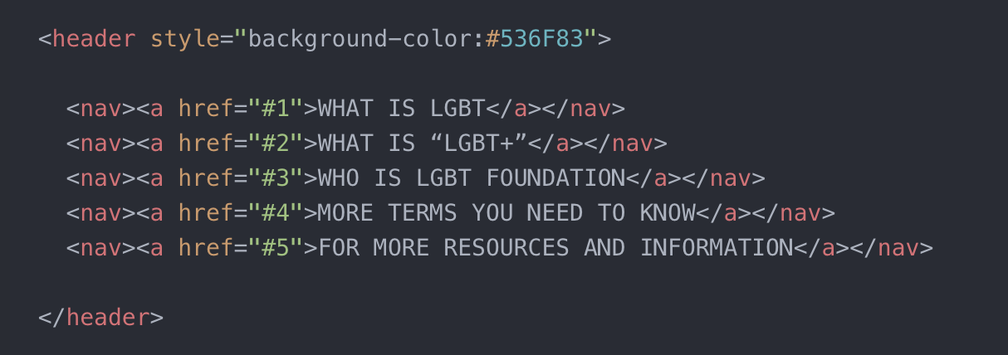

1. 在body标签中创建一个div标签，将所有正文内容放在其中，方便后续在css文件中进行格式编辑

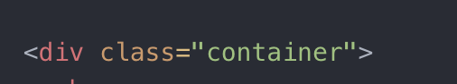

1. 插入图片；注意：首先需要为找好的图片创建一个image文件夹，并将该文件夹拖入一开始创建的总文件夹，这样方便在html上编辑路径

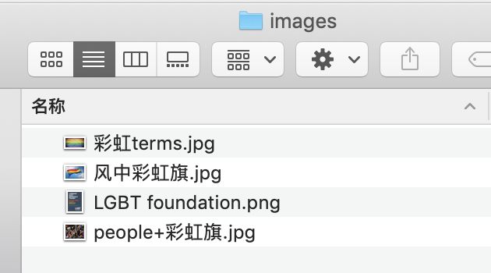



1. 在需要的地方编辑超链接，并在css文件中为超链接设置hover悬停效果，以及删除超链接的下划线等格式

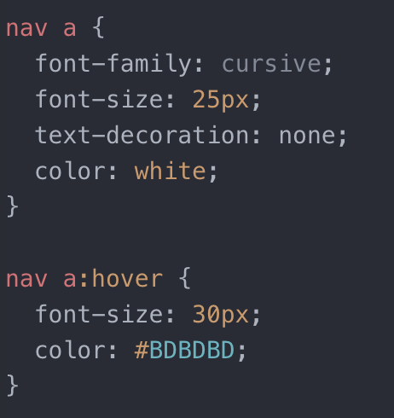

1. 为h标签、p标签等设置字体、颜色等



1. 创建box标签，并设置格式

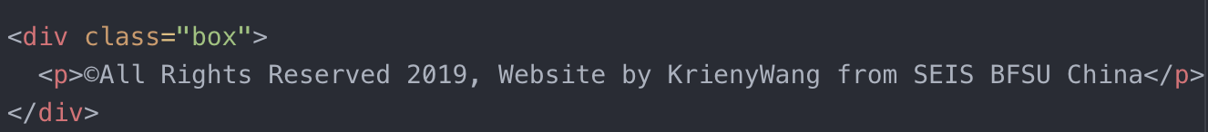

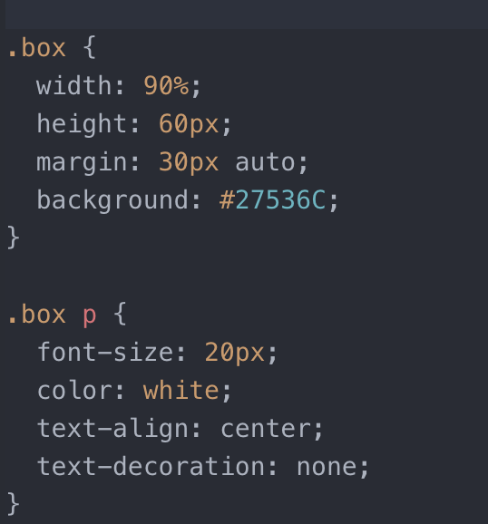

1. 给网页调整边距、宽度、比例等格式

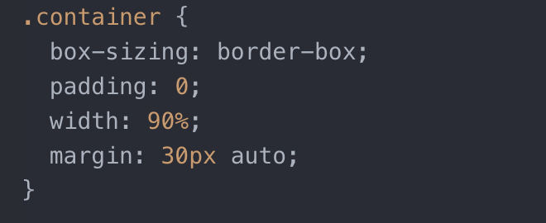

1. 朋友圈集赞